中國文化大學109年度高教深耕計畫
子計畫 |  | B4-5人文與科技整合，跨界展演人才培育：藝術學院(音樂學系)
具體作法 |  | 跨界創作系列課程業師課程
主題 |  | 電腦音樂編曲講座
主辦單位 |  | 音樂學系
地點 |  | 仁507電腦教室
主講者 |  | 白龍 PACIULLI MICHELE
時間/  活動名稱 |  | 2020.11.24(二)15:00~17:00/電腦音樂編曲獎座
內容 |  | PACIULLI MICHELE為國際上知名的錄音工程、點腦編曲、電腦音樂製作師，本系特邀至鄭景鴻老師的電腦音樂編曲課程作為經驗分享。
執行成效 |  | 培育跨界藝術人才，提高學生展演學習成效
活動照片 | 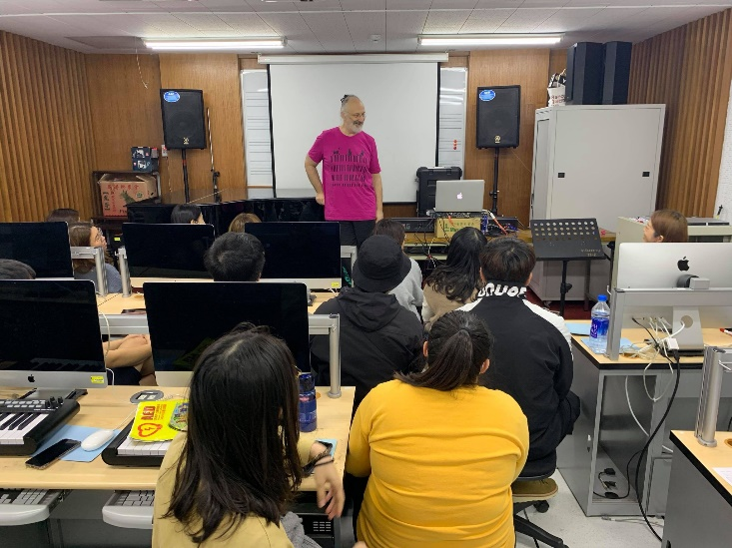 |  | 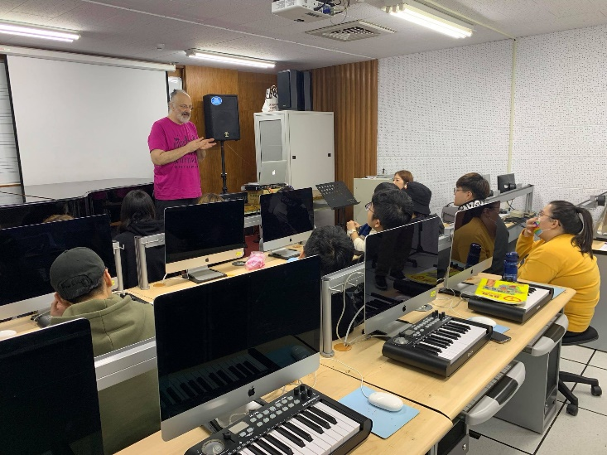
 | 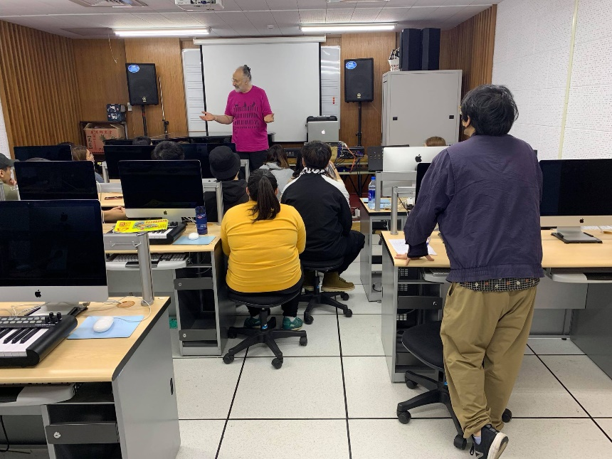
計畫成果紀錄表

